Rapport de mise en place et d’évaluation d’une solution (Optimisation de l’irrigation dans le l'espace)
Objectifs de l’utilisation du smart farming (WP2) 1
Priorités agronomiques 1
Description et performance du matériel 2
Description de la solution 3
Description de la référence 4
Section 1 : Matériel d’irrigation 5
Mise en place du matériel 5
Evaluation technique 6
Evaluation économique et environnemental 10
Evaluation organisationnelle 14
Section 2 : Coupure de section 15
Mise en place de la solution 15
Evaluation technique 16
Evaluation économique et environnemental 17
Evaluation organisationnelle 18
Section 3 : Irrigation à taux variable 19
Mise en place du Smart-Farming (WP4) 19
Evaluation technique 21
Evaluation économique et environnemental 22
Evaluation organisationnelle 24

Personne de contact :
Jean Artois ; j.artois@cra.wallonie.be

Objectifs de l’utilisation du smart farming (WP2)

Priorités agronomiques
Au démarrage du projet, plusieurs priorités ont été définies par la Ferme du Plein Air (FPA) afin d’optimiser les pratiques agronomiques de l’exploitation. La première des priorités concernait l’amélioration de la gestion de l’irrigation. Face à des ressources en eau de plus en plus limitées en périodes critiques, la FPA souhaitait mettre en place une gestion plus précise et optimisée de l’irrigation.

Étant déjà équipée pour l’irrigation, un premier objectif de ce rapport était d’évaluer si le matériel disponible pouvait être optimisé dans son utilisation. En effet, un matériel d’irrigation défectueux ou mal utilisé peut conduire à des apports d’eau insuffisants ou excessifs sur certaines zones du champ, limitant la croissance des cultures et provoquant des variations significatives de rendement au sein des parcelles. L’observation du pivot d’irrigation suivi au cours du projet illustre parfaitement cette problématique : la répartition de l’eau apparaît très hétérogène sur la photographie aérienne (figure 1, gauche), et cette irrégularité se traduit par des différences visibles de croissance des plantes (figure 1, droite).

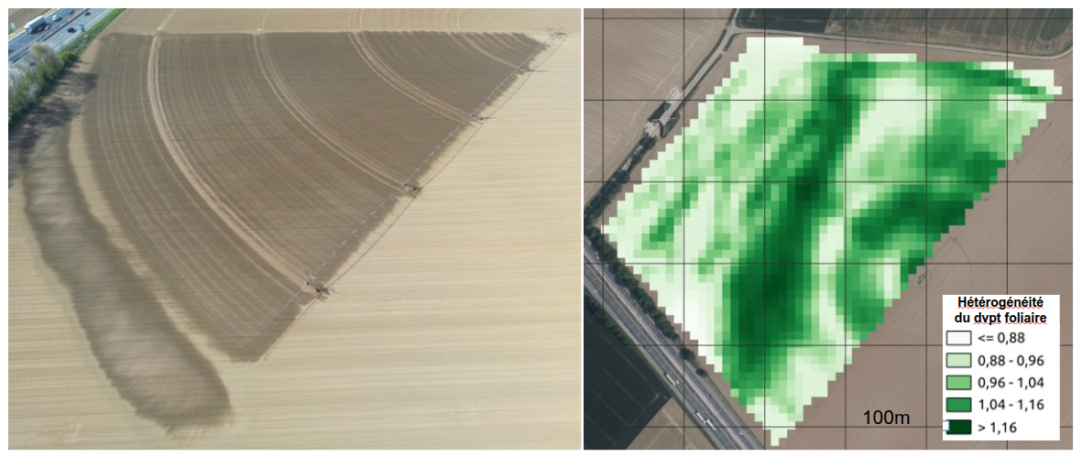Figure 1. Fonctionnement du pivot d’irrigation. Sur l’écran de gauche, une photographie aérienne montre le pivot en fonctionnement au moment de l’irrigation. Une carte de l’indice d’hétérogénéité foliaire fournie par Belcam acquise au cours de la saison 2022 est présentée sur l’écran de droite.

Ensuite, un deuxième objectif de ce rapport était d’évaluer si une partie du matériel déjà présent sur la FPA pouvait être adaptée à des pratiques d’irrigation de précision, notamment la régulation automatique de l’angle d’arrosage et de la vitesse d’avancement du matériel. Ces deux fonctionnalités permettent la mise en place de la coupure de section et de l’irrigation à taux variable :

- La coupure de section permet d’irriguer des parcelles aux formes complexes tout en évitant d’arroser des zones situées en dehors de la parcelle. Elle permet également de limiter les recouvrements lors de passages d’irrigation successifs.
- L’irrigation à taux variable pourrait constituer un levier agronomique majeur pour optimiser l’usage de l’eau. Cette approche repose sur l’hypothèse que les besoins en eau des cultures varient spatialement au sein des parcelles et qu’une gestion différenciée des apports peut être nécessaire.

Le dernier objectif de ce rapport était d’évaluer la mise en place de la coupure de section et de l’irrigation à taux variable d’un point de vue technique, économique, environnemental et organisationnel.

Ce questionnement sur le matériel déjà disponible ainsi que l’étude sur les coûts/bénéfices liés à la mise en place de solution d’agriculture de précision a permis de déterminer si des investissements supplémentaires étaient nécessaires pour optimiser la gestion spatiale de l’irrigation et si c’est investissement pouvaient être rentable économiquement et bénéfique pour l’environnement.

Description et performance du matériel
Dans le cadre de cette évaluation, trois grandes familles de systèmes d’irrigation ont été comparées :
- Canons d’irrigation : Les canons testés ont une largeur de travail de 72 m. Chaque canon est alimenté et déplacé par un enrouleur.

Pour le constructeur, ces canons possèdent un large champ d’action, permettant d’irriguer de vastes bandes. Bauer qualifie ses canons de très polyvalents (Canons - Röhren- Und Pumpenwerk BAUER, 2026).

- Pivot d’irrigation : La rampe du pivot mesure 280 m et est soutenue par quatre tours de roues, espacées de 62 m complété par un canon à l’exterminé de la rampe pour une largeur total de travail de 300m. Ce dispositif permet d’irriguer rapidement de grandes surfaces en un seul passage. Le pivot étudié est installé sur une parcelle de 32 ha.

- Dans le cadre du projet, un investissement a été réalisé pour acquérir une rampe d’irrigation. L’objectif était de comparer ses performances à celles du matériel existant et d’évaluer le bénéfice potentiel de cet investissement en termes d’optimisation de l’irrigation.

La rampe testée est constituée d’un axe central de 50 m, complété par deux canons positionnés aux extrémités. L’ensemble offre une largeur de travail totale de 76 m et est également mis en mouvement par un enrouleur.

Selon le constructeur, les rampes fournissent une irrigation plus fine, réduisant la battance du sol, les dommages directs sur les plantes et améliorant l’uniformité de l’application d’eau. Elles présenteraient aussi une faible sensibilité au vent, grâce à une distribution de l’eau proche du sol (Rampes Pour Enrouleurs - Röhren- Und Pumpenwerk BAUER, 2026).

Description de la solution
Afin de mettre en place une régulation automatique de l’angle d’arrosage et des irrigations à taux variables, la solution Raindancer a été sélectionné pour équiper le matériel d’irrigation utilisé dans ce projet (enrouleur et canon ou rampe). Dans son offre standard, la solution Raindancer propose d’équiper le matériel d’irrigation avec un kit équipé d’un capteur de pression et un GPS (kit télématique), avec trois objectifs.
- Suivi à distance : Ce dispositif permet de suivre en temps réel les passages des canons ou rampes (longueur déployée, pression, vitesse de rembobinage, etc.) via l’application. Des alertes SMS peuvent être envoyé par l’application sur le démarrage et la fin d’une irrigation, ou en cas de problèmes éventuels.

- Télématique : Le système enregistre les données collectées sur chaque irrigation. Ces données sont représentées sur l’application, sous forme de carte, où les passages d’irrigation déjà réalisés sont indiqués. Cette option permet de dresser des bilans des surfaces déjà irriguées et des quantités d’eau appliquées.

Dans son offre avancée, la solution propose deux options supplémentaires basée sur un kit matériel supplémentaire (kit agriculture de précision) :

- La régulation automatique de l’angle d’arrosage. Afin de maintenir une irrigation constante, la solution fait aussi varier automatiquement la vitesse d’avancement du matériel lorsque l’angle change.

- L’irrigation à taux variables par variation de la vitesse d’avancement de la rampe lorsqu'une gestion différenciée des apports est nécessaire.

Le matériel doit être équipé d’un kit matériel supplémentaire pour activer ces deux options. Un résumé de quel matériel est équipé avec quel abonnement/module est résumé dans la tableau 1.

Tableau 1. Matériel évalué au cours du projet et kits Raindancer installés.
Type matériel | Nom | Kit télématique | Kit agriculture de précision
Pivot | Pivot | 0 | 0
Canon | Bauer E55 120/650 | 1 | 1
Canon | Bauer E51 | 1 | 1
Canon | Irrimec | 1 | 0
Rampe | Rampe | 1 | 1

Description de la référence
Un maillage de pluviomètres a été utilisé pour évaluer l’exactitude et la précision du matériel d’irrigation. L’objectif est de déterminer si le matériel est capable d’appliquer l’irrigation de manière précise et conforme à la consigne demandée, notamment lorsque celle-ci évolue dans le temps (irrigation variable).
Les pluviomètres utilisés pour cette étude sont constitués d’un support en bois d’environ 80 cm sur lequel est fixé un collecteur capable de mesurer jusqu’à 40 mm d’eau.
Pour le pivot d’irrigation, une ligne de pluviomètres espacés d’un mètre, depuis le centre jusqu’à l’extrémité de la rampe, a été installée sur la parcelle (Figure 2 – A).

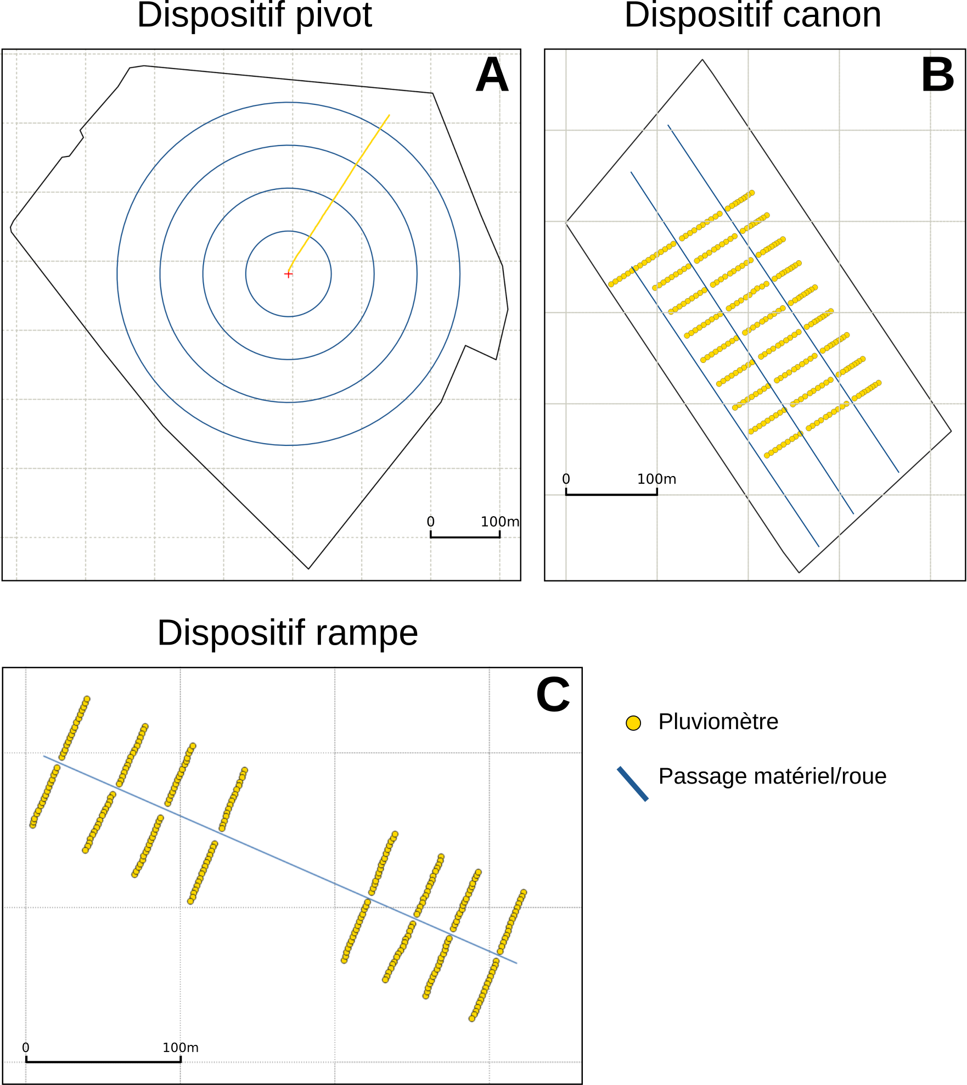
Figure 2. Exemples des dispositifs basés sur des pluviomètres pour le pivot d’irrigation (A), le canon (B) et la rampe d’irrigation (C).
Pour les canons, un maillage de pluviomètres a été déployé afin d’évaluer la répartition des apports et les recouvrements entres passages (Figure 2-B).
Finalement, les dispositifs mis en place pour la rampe cherchaient à évaluer le matériel sur un passage (Figure 3-B).

Section 1 : Matériel d’irrigation

Mise en place du matériel

Calendrier des mesures
Les dates de démarrage des tours d’irrigation suivis sont présentées dans le tableau 2.
Tableau 2. Résumé des parcelles suivies : dates de début d’irrigation et nombre de pluviomètres déployés.
 | Parcelle | Date | N pluviomètre
Pivot | Pivot_Pont | 03/07/2023 | 272
Pivot | Pivot_Pont | 18/07/2023 | 275
Pivot | Pivot_Pont | 03/06/2025 | 529
Pivot | Pivot_Pont | 30/06/2025 | 269
Pivot | Pivot_Pont | 02/07/2025 | 241
Pivot | Pivot_Pont | 16/08/2025 | 260
 | Parcelle | Date | N pluviomètre
Canon | GrdVillers_G | 07/06/2023 | 171
Canon | GrdVillers_G | 11/06/2023 | 252
Canon | GrdSeumoy_G | 26/07/2024 | 139
Canon | GrdSeumoy_G | 01/08/2024 | 136
Canon | GrdVillers_D | 30/07/2024 | 101
Canon | GrdVillers_D | 07/08/2024 | 103
Canon | GrdVillers_D | 30/08/2024 | 101
 | Parcelle | Date | N pluviomètre
Rampe | ThAuto | 30/08/2024 | 131
Rampe | LocSeumoy | 27/06/2025 | 146
Rampe | GrdSeumoy_D | 14/08/2025 | 67
Rampe | GrdSeumoy_D | 28/08/2025 | 141
Rampe | GrdSeumoy_G | 21/08/2025 | 120

Evaluation technique

Statistiques retenues pour évaluer le matériel
Les pluviomètres décrits précédemment ont été utilisés pour estimer l’exactitude et la précision du matériel :
- La précision du matériel a été évaluée à l’aide du coefficient de variation (CV) exprimé en pourcentage.
- L’exactitude du matériel a été évaluée en calculant la proportion moyenne entre la dose appliquée et la dose cible, exprimée en pourcentage de la dose cible.
Pour tester la répétabilité des relevés pluviométriques, les pluviomètres ont été doublés sur les supports qui les maintiennes sur un relevé. Cette opération a été réalisé sur 265 pluviomètres à ThAuto le 03/06/2025. La fiabilité de la référence a été évalué avec la différence moyenne entre pluviomètres adjacents. Un histogramme des différences a aussi permis de visualiser la répartition des différences.

Résultat et discussion

Fiabilité de la référence
La différence moyenne des relevés entre pluviomètres adjacents est de 0,72 ± 1,18 mm. Cette moyenne est influencée par un certain nombre de valeurs extrêmes, la différence maximale observée étant de 9 mm. Bien que certaines paires présentent des écarts importants, la tendance générale indique que la répétabilité des mesures est élevée.

Comparaison du matériel
Les résultats sur l’exactitude et la précision du matériel d'irrigation sont comparés au sein de la figure 3.
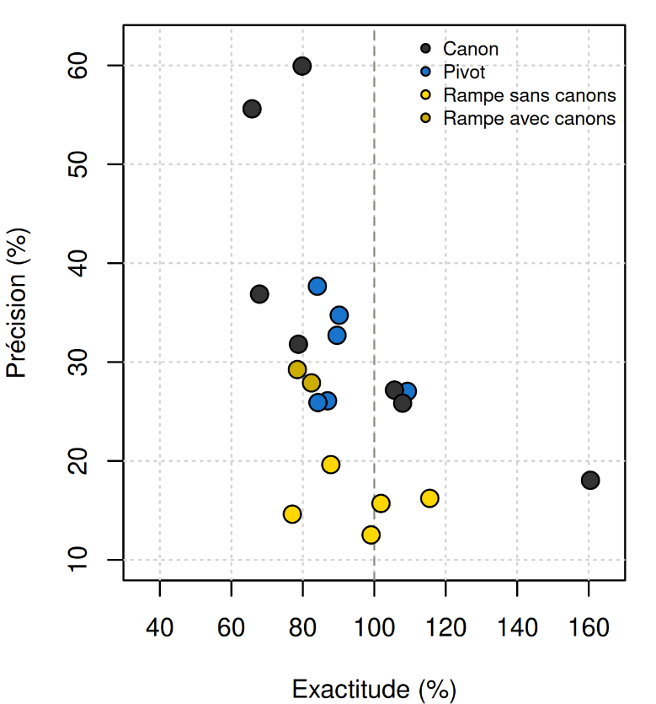
Figure 3. Exactitude et précision des matériels d’irrigation, mesurées à l’aide de pluviomètres pour différents matériels d’irrigation.

En termes d’exactitude, trois groupes peuvent être distingués : les tours d’irrigation pour lesquels la dose appliquée est proche de la dose cible (90–110 %), ceux pour lesquels la dose est sous-appliquée (40–90 % de la dose cible) et ceux pour lesquels la dose est sur-appliquée (110–160 %). L’examen visuel de la figure 3 suggère que la Ferme du Plein Air se situe majoritairement dans une situation de sous-dosage. Cette situation pourrait s’expliquer par des difficultés rencontrées en saison, notamment liées à la mise en place et au fonctionnement des pompes ainsi qu’à des problèmes de pression observés lors de certains tours d’irrigation. Le pivot se situe également en situation de sous-dosage, à l’exception d’un tour d’irrigation, ce qui suggère ici un effet directement lié au matériel. La situation de sur-dosage observée une fois sur le pivot correspond à un tour d’irrigation réalisé peu après une modification du matériel.
En termes de précision, deux groupes de matériel semblent se dégager de la figure 3. Le premier groupe correspond aux relevés effectués avec la rampe sans canon, qui présentent des niveaux de précision élevés, avec des coefficients de variation inférieurs à 20 %. Le second groupe comprend les canons, le pivot et la rampe équipée de canons, qui présentent des niveaux de précision plus faibles, avec des coefficients de variation compris entre 25 % et 40 %. Certaines situations observées avec les canons ne se retrouvent toutefois dans aucun de ces groupes et correspondent probablement à des valeurs aberrantes. Ces points concernent les irrigations réalisées sur la zone de Meux durant la saison 2024. La mise en place de l’irrigation y a été chaotique, notamment en raison d’une défaillance de la pompe de la zone GrdVillers_G.

Canons
Un point clé dans l’utilisation d’un canon d’irrigation est la définition correcte de sa largeur de travail, en fonction de l’espacement entre les différents passages. Les relevés effectués en 2023 sur la parcelle GrdVillers_G montrent que des zones de recouvrement de l’irrigation ont entraîné des apports d’eau excessifs aux jonctions entre deux passages du canon (Figure 4).
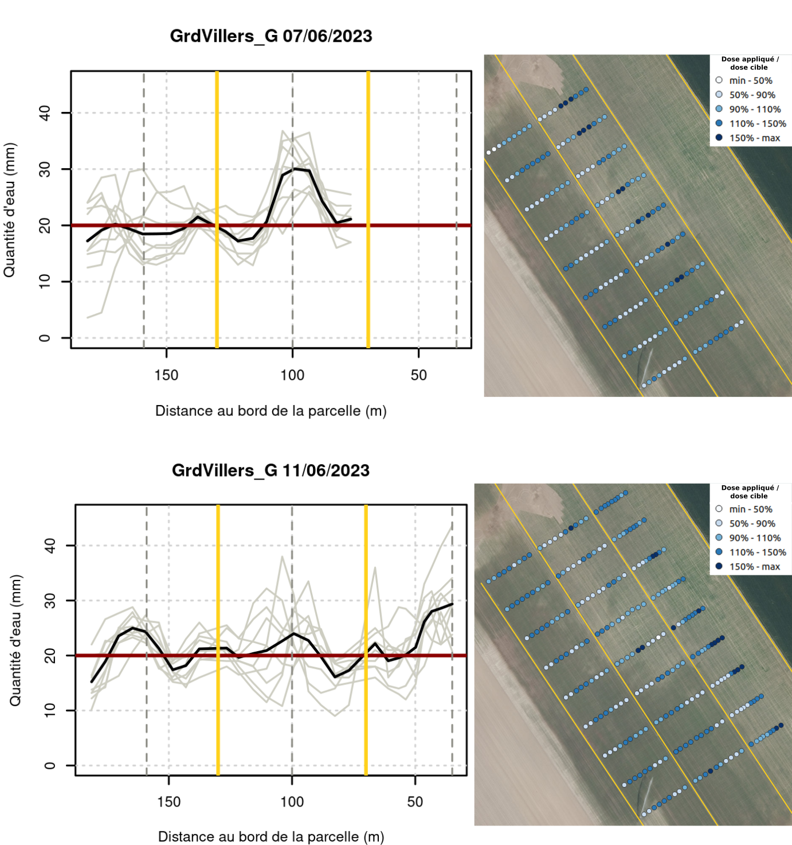
Figure 4. Chaque graphique montre la distribution des doses d’eau mesurées par les pluviomètres en fonction de la distance au bord de la parcelle et de la dose appliquée pour deux tours d’irrigation. Les courbes grises représentent les relevés individuels pour chaque ligne de pluviomètres, tandis que la courbe noire correspond à la moyenne sur l’ensemble des lignes. La ligne horizontale rouge indique la dose cible. Les lignes verticales jaunes représentent les passages du canon, et les lignes verticales grises pointillées indiquent la demi-distance entre deux passages de canons. À droite de chaque graphique, une carte de la parcelle montre la position des pluviomètres, colorés selon des nuances de bleu reflétant le pourcentage de la dose appliquée par rapport à la dose cible.

En pratique, l’espacement entre les passages n’est pas toujours conforme à l’espacement théorique de 70 m. Afin de s’adapter aux lignes de culture, aux traces de passages de machines et à la largeur de la parcelle, les passages ont été réalisés à des distances variables. Du bord gauche au bord droit de la parcelle, les espacements observés sont les suivants : 35 m depuis le bord jusqu’au passage 1, 60 m depuis le passage 1 jusqu’au passage 2, 60 m depuis le passage 2 jusqu’au passage 3 et 70 m depuis le passage 3 jusqu’au passage 4.

Pivot
Un des objectifs du suivi réalisé sur le pivot était d’évaluer l’exactitude et la précision du pivot avant et après une opération d’entretien. Cet entretien à compris la suppression du back-boom (souvent sujet à des obstructions) et le remplacement des asperseurs proches des roues. Une comparaison des relevés avant et après entretien est disponible dans la figure 5.
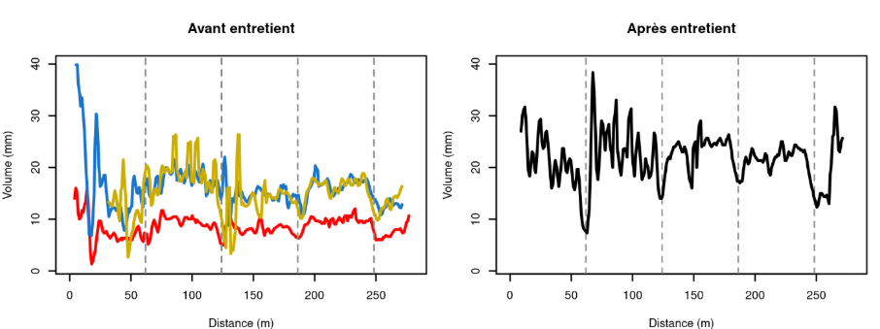
Figure 5. Répartition des quantités d’eau appliquées, mesurées à l’aide de pluviomètres avant et après entretien. L’axe x indique la distance des pluviomètres au centre du pivot. Les passages des roues sont représentés par des lignes pointillées verticales. Les courbes correspondent aux relevés lissés par une moyenne mobile sur 5 pluviomètres.

L’exactitude moyenne des relevés était de 87 % avant entretien et de 109 % après. Les cinq relevés effectués avant l’entretien indiquaient que le pivot avait tendance à sous-irriguer, tandis qu’après l’entretien, le pivot a sur-irrigué la parcelle par rapport à la dose cible. Le taux de précision moyen du pivot était de 31 % avant entretien et de 27 % après. Aucun bénéfice clair de l’entretien n’est perceptible, et les interventions réalisées par la FPA ont probablement entraîné d’autres dysfonctionnements du pivot.

Rampe
La rampe devrait théoriquement irriguer sur ±76 m, en fonction du réglage des canons situés aux extrémités. Cependant, elle semble fonctionner de manière très précise sur une largeur de ± 50 m. L’exactitude moyenne de la rampe sur cette largeur de 50 m est de 96 %, tandis que sur 70 m, elle chute à 80 %. Concernant le taux de précision, la rampe atteint 16 % sur 50 m, alors que ce chiffre augmente à 29 % sur une largeur de 70 m. En effet, la présence des canons impacte fortement la précision des relevés comme illustré dans la figure 6.
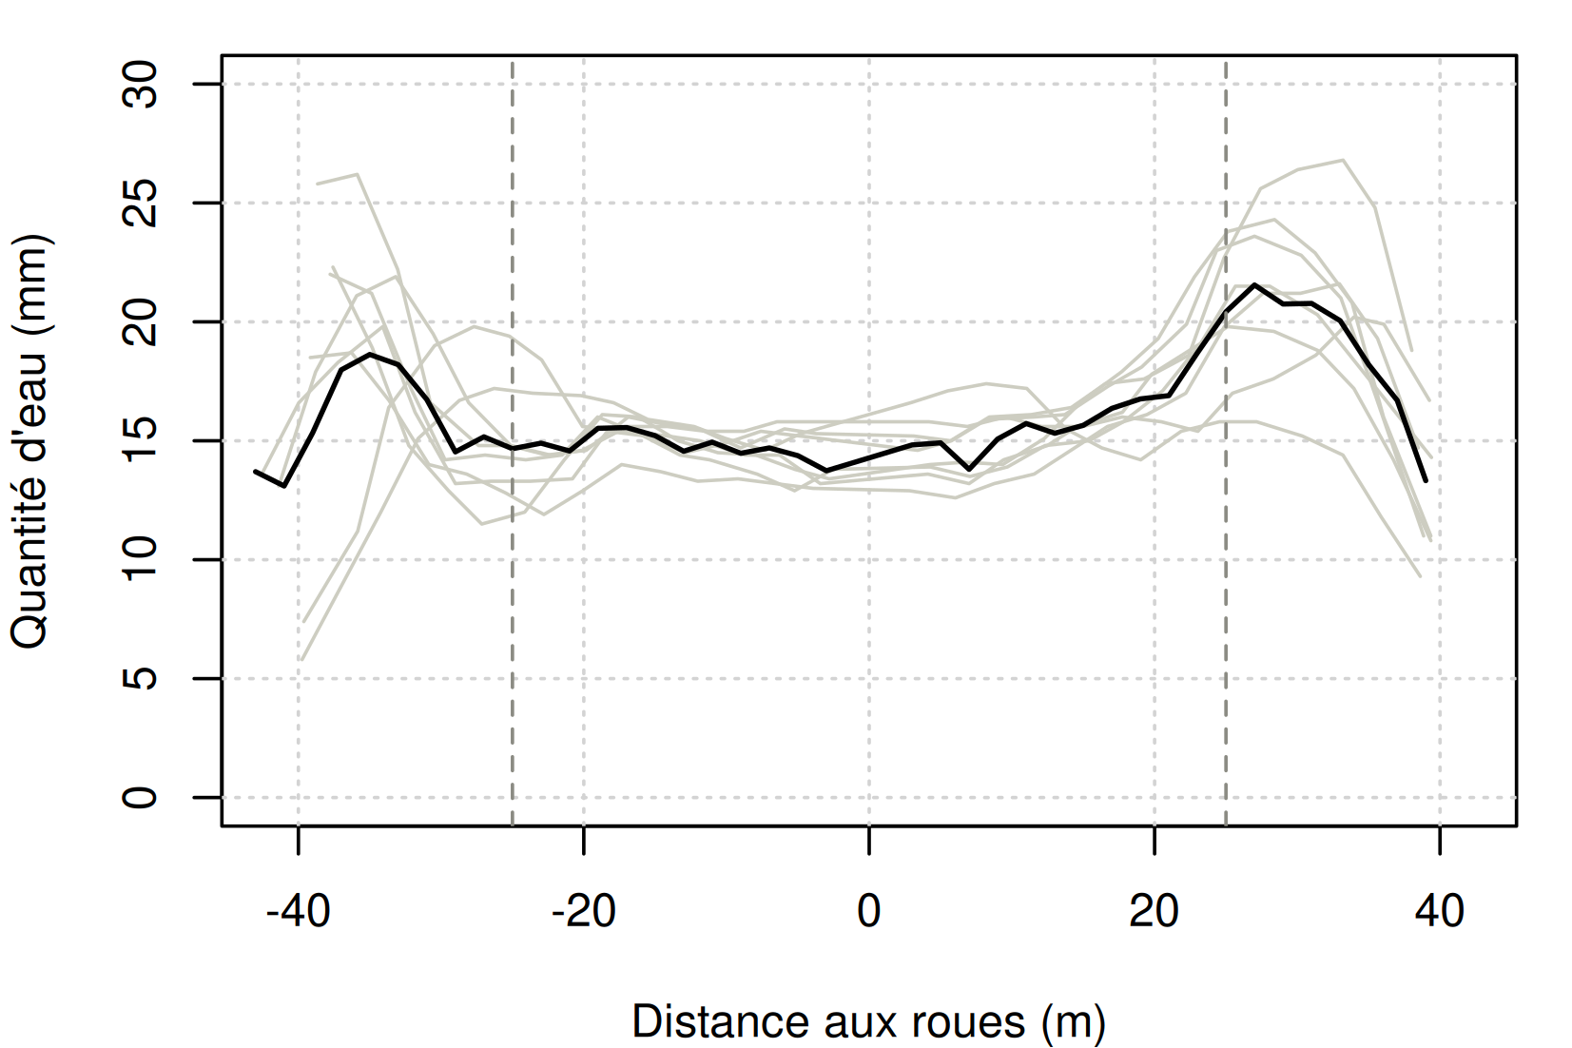
Figure 6. Relevés pluviométriques sur un passage de la rampe. Les courbes grises représentent les relevés individuels effectués sur chaque ligne de pluviomètres, tandis que la courbe noire correspond à la moyenne des relevés. L’axe X indique la distance entre le centre de la rampe et l’extrémité : les distances positives correspondent au côté droit et les distances négatives au côté gauche de la rampe. Les côtés droit et gauche sont définis en se plaçant entre l’enrouleur et la rampe et en regardant la rampe revenir vers soi. Les courbes correspondent aux relevés lissés par une moyenne mobile sur 5 pluviomètres.

Conclusion
Les résultats mettent en évidence deux groupes de matériels présentant des niveaux de précision équivalents, la rampe sans canon se distinguant par la meilleure homogénéité des apports.
En revanche, les écarts observés en termes d’exactitude semblent davantage liés à des facteurs opérationnels, tels que des problèmes de pression, des ajustements du matériel ou certaines conditions d’utilisation. Cela souligne l’importance non seulement des caractéristiques techniques des équipements, mais aussi de leur bon réglage et de leurs conditions d’utilisation pour assurer une irrigation conforme à la dose cible.

Evaluation économique et environnemental
Un matériel d’irrigation peu exact ou peu précis peut avoir différents effets sur les performances économiques d’une exploitation (Figure 7).

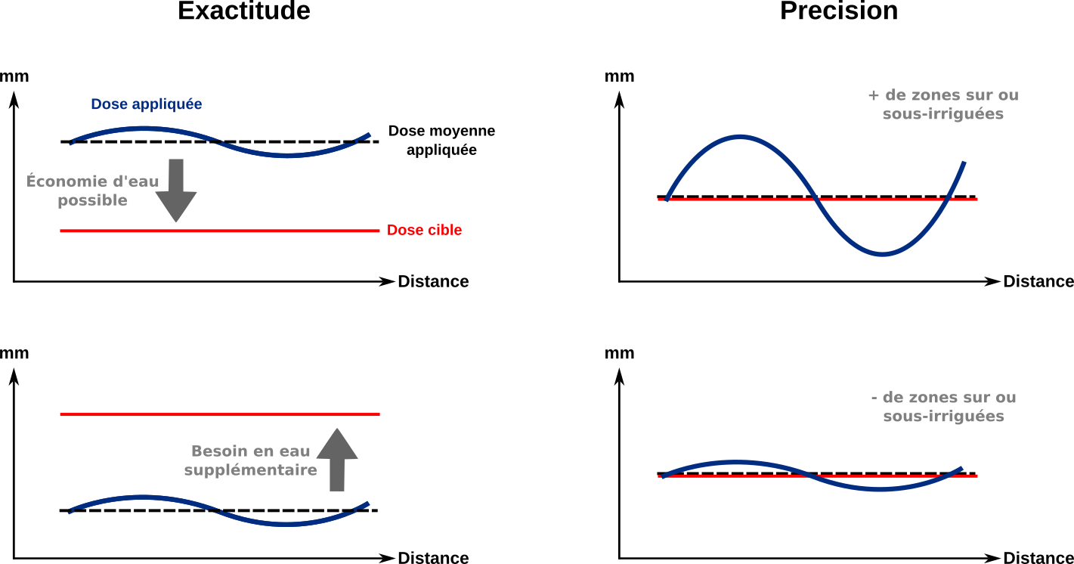
Figure 7. Schéma illustrant l’influence de l’exactitude et de la précision du matériel d’irrigation sur les gains et pertes économiques et environnementales d’une exploitation. Les différentes situations fournissent le point de vue d’un observateur situé entre un canon d’irrigation et un enrouleur en regardant le canon et la répartition de l’irrigation sur la parcelle.

L’exactitude du matériel lors d’une irrigation détermine le volume d’eau total gaspillé ou manquant. Lorsque le matériel applique en moyenne plus d’eau que la dose cible, un ajustement de son exactitude peut permettre de réaliser des économies d’eau. À l’inverse, si le matériel a tendance à sous-estimer la dose appliquée par rapport à la dose cible, améliorer son exactitude entraînera une augmentation du volume d’eau appliqué sur la parcelle.
La précision du matériel influencent la proportion de zones sur-irriguées ou sous-irriguées au sein d’une parcelle. Améliorer ou diminuer la précision du matériel seul ne permet pas de réaliser des économies d’eau. Les gains potentiels liés à une amélioration de la précision dépendent donc principalement de l’augmentation des rendements dans les zones affectées par un excès ou un manque d’eau.
Les situations présentées ici sont caricaturales, ceci dans le but d’illustrer les effets d’une amélioration de l’exactitude et de la précision du matériel sur les gains et pertes économiques et environnementales d’une exploitation. En réalité, les proportions de zones sur- ou sous-irriguées dépendent à la fois du niveau de précision et du niveau d’exactitude du matériel.

Volumes d’eau total prescrit et appliqué

Matériel et méthode
Pour estimer les volumes totaux d’eau prescrits (m³) lors d’un tour d’irrigation, la dose cible a été considérée comme appliquée de manière uniforme sur l’ensemble de la parcelle. Les volumes d’eau réellement appliqués ont été estimés en ajustant ces volumes prescrits selon les taux d’exactitudes observés du matériel.
Pour cette estimation, seuls les résultats jugés les plus robustes ont été conservés. Les relevés réalisés sur le pivot après entretien ont été exclus. Seuls les résultats du canon pour la saison 2023 ont été retenus. La mise en place de l’irrigation sur la zone de Meux durant la saison 2024 ayant été chaotique, les résultats obtenus cette année-là ont été considérés comme non représentatifs. Enfin, le premier relevé effectué sur la parcelle ThAuto avec la rampe, réalisé lors de la phase de mise en place et des premiers tests du matériel, a également été supprimé. Finalement, seules les données obtenues avec la rampe sur une largeur de travail de 50m ont été analysés. Les résultats sont présentés dans le tableau 2.

Résultat et discussion
Tableau 3. Présentation des volumes d’eau prescrits et appliqués, ainsi que des différences entre volumes appliqués et prescrits, exprimés en m³/ha, pour différents tours d’irrigation réalisés avec le pivot, le canon et la rampe.
 | Date | Parcelle | Aire (ha) | Dose (mm) | Exactitude | V. prescrit (m³) | V. appliqué (m³) | Différence (m³/ha)
Pivot | 03/07/23 | Pivot_Pont | 15 | 20 | 90.2 % | 3400 | 3067 | -20.3
Pivot | 18/07/23 | Pivot_Pont | 15 | 20 | 86.9 % | 3400 | 2956 | -23.6
Pivot | 03/06/25 | Pivot_Pont | 15 | 10 | 84.2 % | 1700 | 1432 | -16.3
Pivot | 30/06/25 | Pivot_Pont | 15 | 18 | 89.6 % | 3060 | 2741 | -26.7
Pivot | 02/07/25 | Pivot_Pont | 15 | 18 | 84.1 % | 3060 | 2573 | -33.4
Canon | 07/06/23 | GrdVillers_G | 11 | 20 | 105.6 % | 2200 | 2324 | 11.3
Canon | 11/06/23 | GrdVillers_G | 11 | 20 | 107.9 % | 2200 | 2374 | 15.8
Rampe | 14/08/25 | GrdSeumoy_D | 9 | 20 | 115.5 % | 1800 | 2079 | 31
Rampe | 28/08/25 | GrdSeumoy_D | 9 | 12 | 101.9 % | 1080 | 1100 | 2.2
Rampe | 27/06/25 | LocSeumoy | 12 | 20 | 87.8 % | 2354 | 2068 | -24.3
Rampe | 21/08/25 | GrdSeumoy_G | 12 | 20 | 99.1 % | 2400 | 2379 | -1.8

Pivot
Pour l’ensemble des résultats du pivot avant entretien, il aurait fallu augmenter les volumes d’eau appliqués pour atteindre la dose cible. Pour les deux irrigations où 20 mm d’eau étaient prescrits, entre 294 m³ et 392 m³ supplémentaires auraient dû être appliqués pour atteindre cette dose. À titre de comparaison, un passage de canon sur 516 m à 20 mm nécessite environ 702 m³ d’eau, ce qui correspond à un passage sur les parcelles ThAuto ou ThMaison. Autrement dit, il aurait fallu ajouter l’équivalent d’un demi-passage réalisé sur la parcelle ThMaison en termes de volume d’eau pour atteindre la dose cible avec le pivot.

Canon
L’eau fournie par le canon mis en place sur la parcelle GrdVillers_G lors de la saison 2024 a conduit à l’application de volumes d’eau supérieurs à la dose cible, de l’ordre de 11,3 à 15 m³/ha. Cela représente au total entre 124 et 174 m³ d’eau qui auraient pu être économisés. À titre de comparaison, un passage de canon sur 229 m à 14 mm nécessite environ 238 m³ d’eau, ce qui correspond à un passage sur la parcelle Lambert. Autrement dit, un volume d’eau équivalent à environ deux tiers d’un passage de la parcelle Lambert aurait pu être économisé à chaque tour d’irrigation à GrdVillers_G avec le canon.

Rampe
Aucune tendance ne semble se dégager des résultats obtenus avec la rampe.

Proportion du champ sur ou sous-irriguées

Matériel et méthode
Afin d’étudier la précision du matériel indépendamment de l’exactitude de la dose appliquée, les relevés pluviométriques ont été corrigés pour que la moyenne des relevés pluviométriques soient égales à la dose cible. Cette correction permet d’évaluer comment les relevés se distribueraient si en moyenne la dose cible avait été correctement appliqué à l’échelle de la parcelle.
Les relevés pluviométriques ont ensuite été interpolé sur l’ensemble des surfaces couvertes par les pluviomètres pour estimer la proportion des parcelles sur ou sous-irriguées (figure 8).
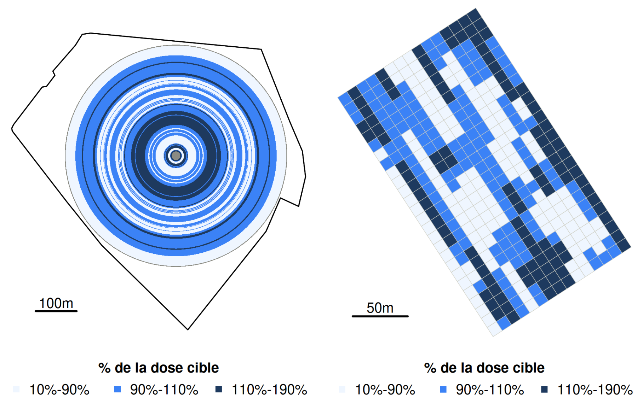
Figure 8. Exemple de cartes interpolées des relevés pluviométriques pour le pivot à gauche et pour un canon à droite.
Une fois interpolées, les proportions des surfaces correctement irriguées ont été calculées en utilisant les seuils suivants :
- 10-90% de la zone cible : sous-irriguée
- 90-110% de la zone cible : correctement irriguée
- 110%-190% de la zone cible : sur-irriguée

Résultat et discussion
Sur les différentes situations retenues, le pivot a, en moyenne, correctement irrigué 42% de la surface considérée du champ, le canon 61%, et la rampe 75% (Figure 9).
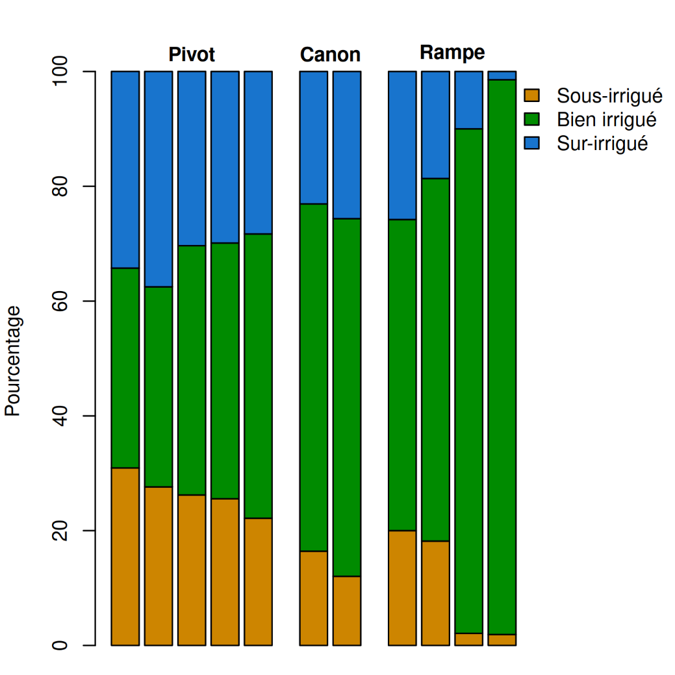
Figure 9. Proportion des surfaces sous-irriguées, correctement irriguées et sur-irriguées pour les différents dispositifs d’irrigation (pivot, canon, rampe) et les onze tours d’irrigation étudiés. Les surfaces sont estimées à partir de l’interpolation des relevés pluviométriques corrigés.

Autrement dit, les rendements ont pu être impactés sur 58 % des surfaces couvertes par le pivot, 39 % des surfaces couvertes par le canon et 25 % des surfaces couvertes par la rampe, les cultures ayant été sous- ou sur-irriguées par rapport à la prescription établie sur le besoin des cultures.

Evaluation organisationnelle
Un entretien entre l’équipe de la FPA et le CRA-W a été réalisé en fin de projet afin de recueillir le retour de la FPA sur de la mise en place de l’agriculture de précision sur l’exploitation.
Cette évaluation visait d’une part à identifier les nouvelles contraintes organisationnelles qu’impliquerait l'utilisation d’un nouvel matériel d’irrigation de précision. D’autre part, cette évaluation s’est intéressée à la manière dont l’entretien ou la modification du matériel, ainsi que la planification des interventions d’irrigation, peuvent contribuer à optimiser la répartition de l’eau dans l’espace.

Rampe
La FPA a indiqué que l’installation de la rampe sur une nouvelle parcelle pouvait être complexe car son dépliage et repliage nécessitent deux personnes. Elle reste toutefois bien adaptée aux grandes parcelles rectangulaires, irriguées sur plusieurs tours au cours de la saison. La FPA souligne que son principal avantage est sa capacité à irriguer même dans des conditions climatiques défavorables, où d’autres dispositifs ne peuvent pas fonctionner, ce qui élargit ses fenêtres d’intervention.
Un problème notable a été observé à la mise en place de la rampe : des buses de diamètre trop réduit avaient été montées sur la rampe, ce qui a entraîné un débit inadéquat. Ce mauvais débit a engendré une perte d’efficacité de la turbine et un mauvais enroulement augmentant les quantités d’eau appliquées sur la parcelle. À la suite de ce dysfonctionnement, des buses de diamètre nettement supérieur ont été installées, ce qui a permis d’atteindre un enroulement de 100 m/h et d’appliquer la dose d’irrigation correcte.

Pivot
Les tentatives d’entretien et de modification du pivot ne semblent pas avoir été fructueuses. À l’origine, l’entretien devait permettre de corriger certains défauts de la rampe directement observés sur le terrain (irrigation irrégulière, back-boom défectueux).
Toutefois, au vu des quantités d’eau mises en jeu, l’amélioration du fonctionnement de cet équipement reste un enjeu important, le pivot couvrant une surface de 24ha. Ainsi, malgré des résultats encore limités de l’entretien du pivot à ce stade, les efforts organisationnels engagés dans le diagnostic et la maintenance du matériel constituent une étape positive. Ils ont permis d’identifier plus précisément les dysfonctionnements du pivot et de mieux cibler les prochaines interventions.

Canon
D’un point de vue organisationnel, l’utilisation du canon nécessite une planification précise des passages afin de limiter les zones de recouvrement ou de sous-irrigation. L’adaptation aux contraintes de la parcelle (lignes de culture, traces de machines, largeur disponible) peut conduire à des espacements irréguliers, ce qui peut entraîner des chevauchements entre passages et des zones sur-irriguées. Une régulation automatique de l’angle d’arrosage pour éviter les recouvrements de l’irrigation aurait permis une irrigation plus homogène et des économies d’eau.

Section 2 : Coupure de section

Mise en place de la solution

Implémentation
Deux canons ont été équipés pour la mise en place de la coupure de section. Ces canons ont été installés sur une parcelle de location dans la zone de Thorembais (LocTh) afin de s’adapter à sa forme irrégulière. Le deuxième canon a été utilisé pour compléter l’irrigation des zones non couvertes par le pivot (Pivot_Bord). Les limites de ces parcelles ont été encodées dans l’application Raindancer (figure 10).
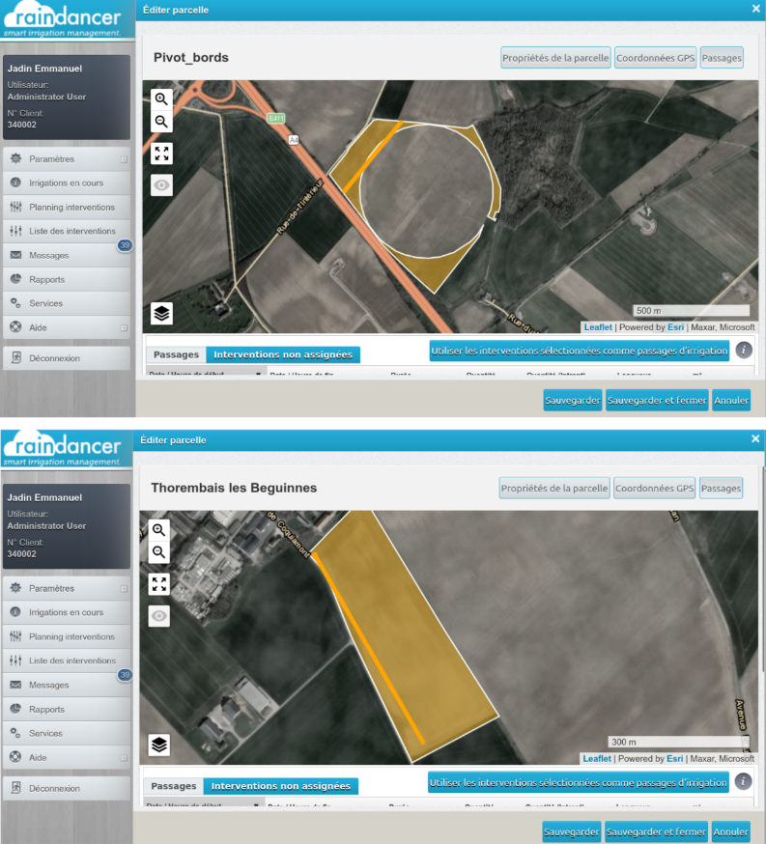
Figure 10. Captures d’écran depuis l’application Raindancer des parcelles Pivot et d’une terre de location dans la zone Thorembais. Les lignes orange représentent les passages du canon d’irrigation pour une intervention.

Calendrier des mesures
21 interventions ont été effectué avec le canon sur la parcelle Pivot_Bord du 04/04/2025 au 05/09/2025 tandis que 15 interventions ont été effectuées sur la parcelle LocTh du 14/06/2025 au 28/08/2025.

Evaluation technique
Les interventions réalisées avec la coupure de section n’ont pas fait l’objet d’une évaluation technique formelle. Le fonctionnement du système de coupure de section a été contrôlé visuellement lors de la mise en place des irrigations (figure 11).
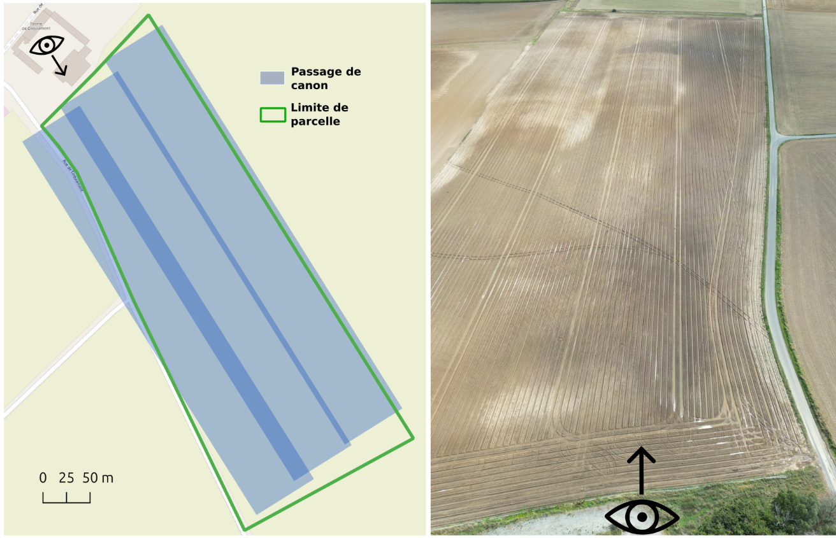
Figure 11. Photographies aériennes de la parcelle LocTh. L’image de gauche illustre la mise en place théorique de la coupure de section, et l’image de droite montre la parcelle après le passage d’un canon équipé de la coupure de section.

Evaluation économique et environnemental

Évaluation des coûts
Le prix des abonnements et des modules à installer sur le matériel est détaillé dans le tableau 4.
Tableau 4. Prix des abonnements et des modules raindancer.
Abonnement standard | 130,2 € / an / unité équipé
Module télématique | 1392 € HT / unité
Abonnement pro | 180,2 € HT / an / unité équipé
Module agriculture de précision | 4402 € HT / unité

Évaluation des bénéfices
- Éviter les chevauchements de l’irrigation : L’évaluation technique du matériel d’irrigation a montré que le bon espacement entre deux passages de canon, est difficile à respecter en pratique, entraînant des recouvrements et un gaspillage d’eau (Figure 4). L’évaluation économique de cette situation détaillée à GrdVillers_G lors de la saison 2023 a montré que l’irrigation avait été sur-dosé de l’ordre de 11.3 à 15.8 m³/ha (Table 3). Ce surdosage à l’échelle de la parcelle était largement dû au chevauchement des passages d’irrigation. Un positionnement sans contraintes des passages ou l’utilisation de la coupure de section aurait pu permettre des économies d’eau potentielle de l’ordre de 124-174m³ à chaque tour d’irrigation.

- S’adapter à la forme des parcelles : Sur la parcelle LocTh, détaillée à la figure 9, cinq tours d’irrigation ont été réalisés au cours de la saison 2025 avec la coupure de section. Lors de chacun de ces tours, la coupure de section a permis d’éviter d’irriguer une zone située à l’extérieur de la parcelle, sur son bord nord-ouest. La surface de cette zone variait entre 0,53 et 0,73 ha selon le positionnement du canon. Cette situation ne correspond toutefois pas nécessairement à une économie d’eau. En l’absence de coupure de section, l’agriculteur adapterait probablement l’implantation des passages à la forme de la parcelle, quitte à laisser certaines zones non irriguées ou à accepter un léger recouvrement entre passages afin d’éviter d’arroser les routes ou les habitations situées à l’extérieur de la parcelle. Les bénéfices ici sont surtout organisationnels.

- Compléter le pivot : Sur la parcelle Pivot_Pont, un canon équipé d’une coupure de section a été utilisé afin de compléter l’irrigation apportée par le pivot. Les tours de canon complémentaires, constitués de deux passages, ont permis d’augmenter la proportion de surface irriguée de 72 % à 91 % de la parcelle (Figure 12).
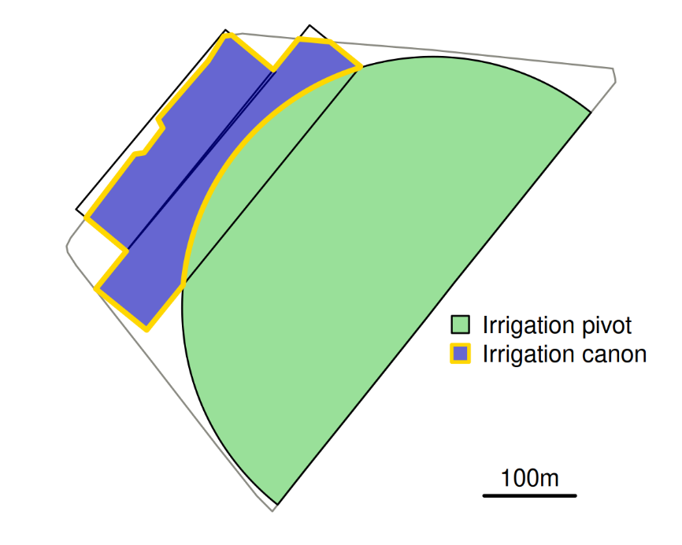
Figure 12. Carte de la parcelle Pivot_Pont sur laquelle les zones irriguées par le pivot et par le canon sont représentées. Le canon étant équipé d’une coupure de section, les zones de recouvrement avec le pivot ainsi que les zones situées à l’extérieur du champ n’ont pas été irriguées.
Pour estimer l’amélioration de rendement que l’usage de la coupure de section peut entraîner, des données sur la croissance d’une culture d’épinard implantée durant la saison 2022 ont été utilisées. Au cours de cette saison, aucun canon n’a été utilisé en complément du pivot. Le développement des épinards hors de la zone couverte par le pivot a pu être impacté par le manque d’eau. L’indice d’hétérogénéité du développement foliaire (HDF), fourni par Belcam, a été utilisé pour comparer ces deux zones. L’indice HDF était en moyenne de 110 % dans la zone couverte par le pivot et de 83 % dans la zone qui sera par la suite couverte par le canon équipé d’une coupure de section. Cet indice permet de déterminer si une zone s’est mieux développée au cours de la saison par rapport à la moyenne du champ.

Evaluation organisationnelle
Un entretien entre l’équipe de la FPA et le CRA-W a été réalisé en fin de projet afin de recueillir le retour de la FPA sur la mise en place de l’agriculture de précision sur l’exploitation. Au cours de cet entretien, la FPA a insisté sur le fait qu’une solution SF doit simplifier la vie de l’agriculteur. Si elle complexifie le travail, elle ne sera jamais adoptée, car l’agriculteur travaille souvent dans l’urgence. La coupure de section est typiquement le genre de solution qui facilite l’organisation de la mise en place de l’irrigation :
- La coupure de section permet de réduire les contraintes liées au positionnement des passages de canon. La coupure de section permet de limiter ces contraintes en autorisant un positionnement plus flexible des passages, sans devoir rechercher systématiquement un alignement précis pour éviter les recouvrements. L’agriculteur peut ainsi organiser les tours d’irrigation plus facilement et gagner du temps dans la planification et la mise en place de l’irrigation.
- La coupure de section facilite l’adaptation de l’irrigation à la forme irrégulière des parcelles. Elle réduit les risques d’irriguer des routes ou des habitations hors de la parcelle ciblée et permet ainsi de limiter les conflits.

Section 3 : Irrigation à taux variable

Mise en place du Smart-Farming (WP4)

Implémentation
Une irrigation à taux variable se déroule en 3 étapes :
- La cartographie de l’humidité du sol
- L’interprétation agronomique des cartes et l’obtention de cartes de prescription
- L’application des cartes de prescription sur le terrain

La cartographie de l’humidité du sol :
Au démarrage du projet, peu de solutions opérationnelles permettaient de cartographier l’humidité du sol ou d’obtenir directement des cartes de prescription d’eau pour l’irrigation. L’UCL, qui comprend des spécialistes de la technologie radar à pénétration de sol, a rejoint le projet afin de développer une solution de cartographie de l’humidité du sol adaptée au contexte agricole. Ce développement a été réalisé tout au long du projet et a notamment porté sur la calibration du capteur, les vecteurs d’acquisition (GPR embarqué sur quad ou drone), les interfaces utilisateur et le traitement des données obtenues. Le développement du capteur et de son utilisation est détaillé dans le rapport WP3 - Finalisation du capteur d’humidité des sols avec la technologie radar.

L’interprétation agronomique des cartes
Les cartes d’humidité issues de la solution GprSense n’ont pas été utilisées pour ces essais. Le développement de cet outil s’est principalement déroulé durant les phases initiales et intermédiaires du projet, tandis que les essais d’irrigation avec la rampe ont été réalisés en toute fin de projet. Dans ce contexte, la réalisation de nouvelles acquisitions n’a pas été possible au moment des essais. L’équipe du CRA-W a dès lors produit des cartes de prescriptions alternatives afin de générer les cartes de prescription nécessaires aux essais d’irrigation à taux variable. Les cartes de modulation ont été établies sur base de la topographie de la parcelle. Ce choix repose sur des observations réalisées lors du projet, qui ont montré que la topographie exerce une forte influence sur la structure et la texture des sols, et donc sur les besoins en eau des plantes. De plus, sur ces sols modérés à lourds, des phénomènes d’écoulement et de stagnation de l’eau, dictés par la topographie de la parcelle, peuvent également influencer les besoins en eau des cultures. Il a donc été décidé d’appliquer des doses d’eau plus importantes sur les sommets des parcelles et plus faibles dans les zones de creux. Irriguer davantage les sommets permet non seulement de compenser la moindre disponibilité de l’eau pour les plantes dans ces zones, mais aussi de contribuer à une certaine uniformisation des apports à l’échelle de la parcelle, en tenant compte des phénomènes d’écoulement et de stagnation.

L’application des cartes de prescription sur le terrain :
La rampe et son enrouleur, acquis au cours du projet, ont été utilisés pour la mise en place de l’irrigation à taux variable. L’enroulement peut modifier les quantifiés d’eau appliquées sur le terrain en faisant varier la vitesse d’avancement de la rampe. L’ordinateur de bord de l’enrouleur permet de réaliser une irrigation à taux variable, mais son paramétrage est manuel. Pour chaque passage, les distances à parcourir à une vitesse donnée doivent être encodées manuellement. La solution commercial Raindancer a donc été utilisé pour communiquer à l'enrouleur les doses à appliquer sur le terrain directement depuis une carte de prescription définie dans l’application de la solution (Figure 13).

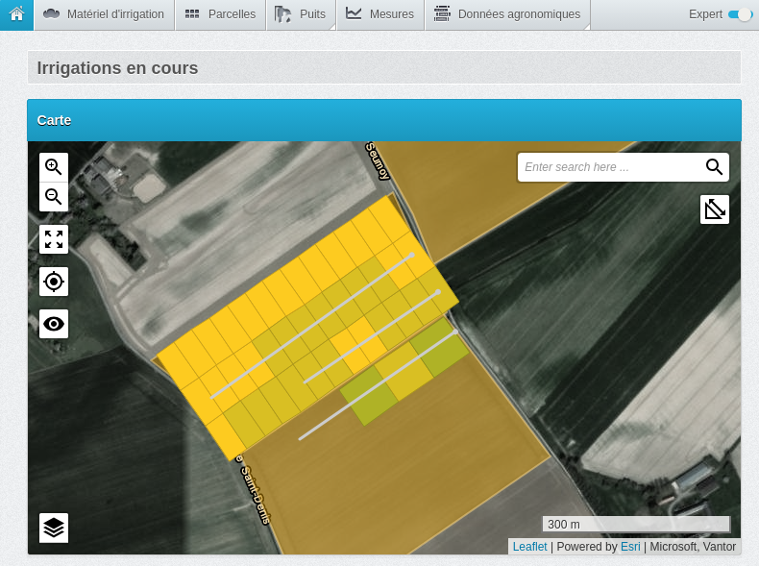
Figure 13. Cartes de prescription encodées dans l’application Raindancer pour les parcelles GrdSeumoy_D et GrdSeumoy_G. Les carrés de différentes couleurs indiquent des quantités d’eau prescrites variables.

L’application a besoin de définir des zones associées à une prescription en quantité d’eau (mm), en vitesse d’avancement (m/h) ou en pourcentage d’une dose cible. Dans la figure 10, les rectangles utilisés ont été ajusté à la largeur de travail du matériel et à l’orientation des passages de la rampe. Malheureusement, l’application ne permet pas d’obtenir ces cartes, il faut soit dessiner les zones manuellement, soit utilisé une ou des solutions de cartographies complémentaires pour effectuer ce travail.

Calendrier des mesures
L’ensemble des essais réalisés avec la rampe, détaillés dans le tableau 2, étaient prévus avec des taux variables d’irrigation. Des contraintes, détaillées dans la partie « évaluation organisationnelle » de cette section, expliquent les difficultés rencontrées. Finalement, une irrigation à taux variable a pu être mise en place à GrdSeumoy_G le 29/09/2025.

Evaluation technique

Matériel et méthode
L’irrigation à taux variable mis en place sur GrdSeumoy_G visée 3 doses cibles : 13, 15 et 18mm (Figure 14).

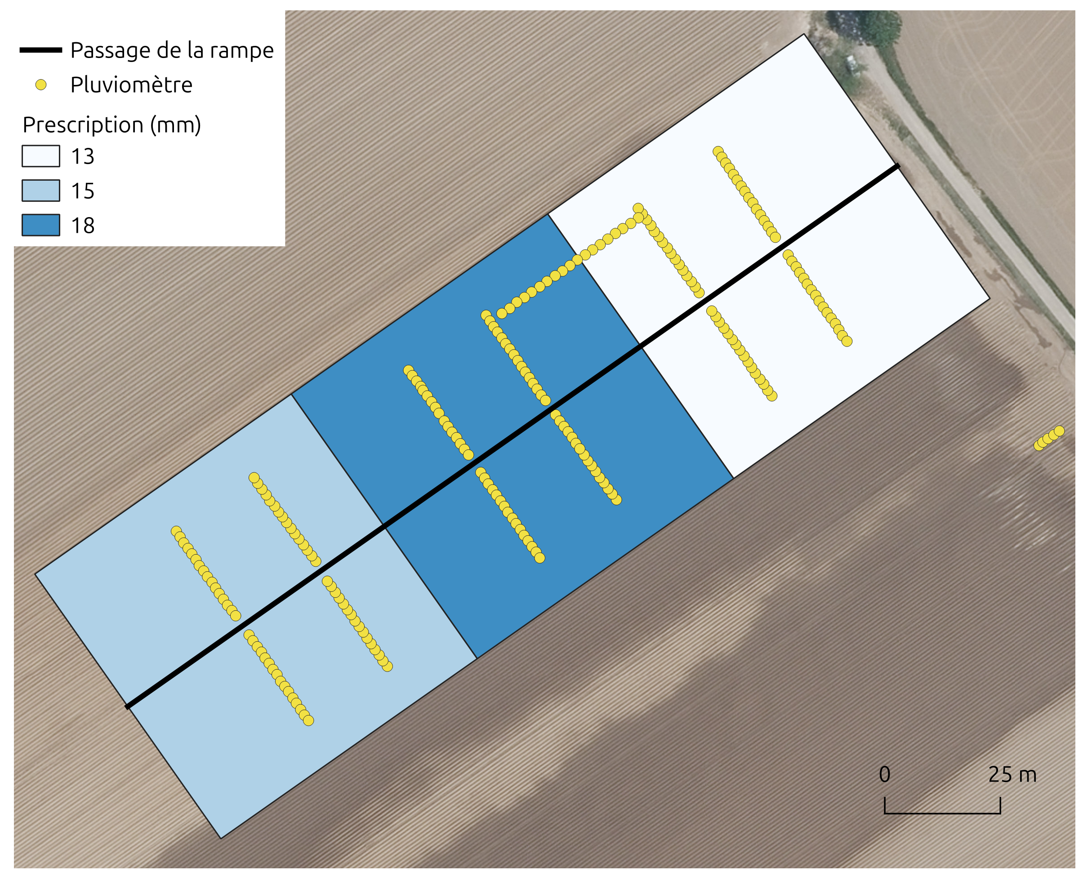
Figure 14. Carte de prescription utilisée pour l’irrigation à taux variable mise en place sur la parcelle GrdSeumoy_G le 29/09/2025. Le dispositif de pluviomètres déployé pour évaluer l’exactitude et la précision de l’application des doses est également visible sur la figure.

Résultat et discussion
L’étude des relevés pluviométriques déployés montrent que la rampe a systématiquement surdosé la quantité d’eau prescrite d’environ 2 mm. En effet, les taux d’exactitude observés variaient de 104 % à 109 % par rapport à la dose cible (Tableau 5).

Tableau 5. Exactitude et précision des relevés pluviométriques pour l’essai irrigation à taux variable avec la rampe réalisée le 25/09.
Dose cible | 13mm | 15mm | 18mm
Exactitude | 109 % | 104 % | 109 %
Précision | 13,60 % | 15,00 % | 12,90 %
Les précédents essais effectués avec la rampe n’ont pas montré de tendance systématique du matériel au sur- ou au sous-dosage. Trois hypothèses pourraient expliquer ce résultat sur l’exactitude : un problème de pression à la pompe, un biais dans la conversion en vitesse d’avancement par l’application Raindancer et/ou un mauvais fonctionnement des canons.

Les taux de précision des mesures pour cette intervention étaient satisfaisants, variant entre 12,9 % et 13,6 %. Ces valeurs sont cohérentes avec les autres résultats obtenus avec la rampe, dont la précision moyenne était de 15,7 % pour les passages sans canons (largeur de travail de 50 m) lors des précédents tests réalisés.
Les courbes de répartition des quantités d’eau, perpendiculairement au sens de la marche de la rampe (réparation transversale) et parallèlement à la marche (répartition longitudinal), sont présentées dans la figure 15.
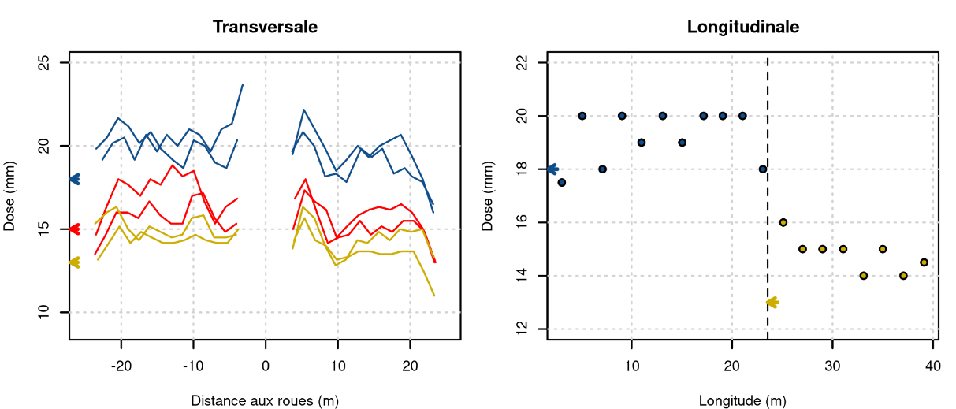
Figure 15. Étude de la répartition des applications d’eau de la rampe lors d’un essai d’irrigation à taux variable. À gauche, six lignes de pluviomètres ont été installées transversalement à la parcelle, avec deux lignes par dose cible. À droite, une ligne de pluviomètres a été installée longitudinalement le long de la parcelle, à la limite entre deux zones associées à des doses cibles différentes. La ligne verticale pointillée représente la limite entre ces deux zones.

La répartition transversale de l’irrigation montre que les trois doses sont bien perceptibles et ne se chevauchent pas. Il peut être encore noté que les volumes d’eau après 20m de chaque côté du centre de la rampe décroissent fortement. Ce qui semble suggérer que le manque d’exactitude observé peut être lié à un manque d’efficacité des canons.
La répartition longitudinale entre deux zones associées à des doses cibles différentes montre que les volumes d’eau appliqués changent de façon abrupte sans voir apparaitre de zones de transition trop marquée.

Evaluation économique et environnemental

Évaluation des coûts
Le prix des abonnements et des modules à installer sur le matériel est détaillé dans le tableau 4.

Évaluation des bénéfices

Matériel et méthode
Pour évaluer les économies d’eau potentielles associées à la mise en place d’une irrigation à taux variable, plusieurs scénarios ont été envisagés. Deux parcelles ont été sélectionnées et des cartes de modulation ont été établies à partir d’un indicateur basé sur la topographie des parcelles (figure 16).

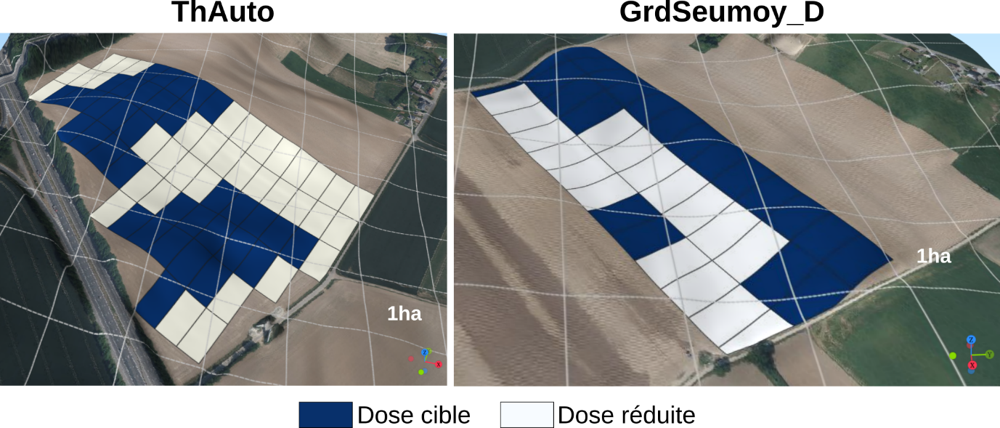
Figure 16. Carte de prescription des volumes d’eau basée sur l’indice topographique de position pour les parcelles ThAuto et GrdSeumoy_D.

Ces cartes distinguent deux zones au sein de chaque parcelle : une zone recevant la dose cible de base et une zone recevant une dose réduite.
Les économies d’eau ont été estimées en comparant les volumes d’eau prescrits dans ces scénarios à une situation de référence dans laquelle une dose uniforme est appliquée sur l’ensemble de la parcelle. Deux doses cibles de référence ont été considérées : 10 mm et 20 mm. Enfin, dans les zones à dose réduite, plusieurs niveaux de réduction ont été testés. La dose appliquée a été diminuée de 100 %, 80 %, 60 %, 40 % et 20 % par rapport à la dose de base. Pour chaque scénario, les volumes d’eau prescrits ont été recalculés afin d’estimer les économies d’eau potentielles associées à la modulation des doses d’irrigation.

Résultat et discussion
Les réductions des volumes d’eau envisagés dans ces scénarios sont disponibles dans le tableau 6.
Tableau 6. Estimation des volumes d’eau prescrits et des économies d’eau potentielles associées à la mise en place d’une irrigation à taux variable sur deux parcelles. Les résultats sont présentés pour deux doses cibles de référence (10 mm et 20 mm). Le volume total correspondant à une application uniforme de la dose sur l’ensemble de la parcelle est d’abord calculé. Les économies d’eau sont ensuite estimées pour différents scénarios de réduction de dose dans certaines zones de la parcelle (80 %, 60 %, 40 % et 20 % de la dose de base), définies à partir de cartes de prescription. Les volumes sont exprimés en m³.
 | Dose cible | Volume total (100%) | Économie (80%) | Économie (60%) | Économie (40%) | Économie (20%)
GrdSeumoy_D | 10mm | 849.1 | 75.8 | 151.6 | 227.4 | 303.2
GrdSeumoy_D | 20mm | 1698.3 | 151.6 | 303.2 | 454.8 | 606.4
ThAuto | 10mm | 1758.6 | 175.8 | 351.5 | 527.3 | 703
ThAuto | 20mm | 3517.2 | 351.5 | 703 | 1054.5 | 1406

Si 60 % de la dose cible (20 mm) avaient été appliqués dans les zones où la dose pouvait être réduite, 303 m³ d’eau auraient pu être économisés à chaque tour d’irrigation sur la parcelle GrdSeumoy_D et 703 m³ sur ThAuto.
Ces volumes correspondent respectivement à l’équivalent d’un passage de canon appliquant 20 mm sur 210 m et 488 m de longueur.

Evaluation organisationnelle
Contrairement aux autres volets de l’évaluation organisationnelle, aucun retour direct de l’exploitation n’a été recueilli pour la mise en place de l’irrigation à taux variable. Les essais ont été réalisés dans un cadre expérimental par le CRA-W et la solution n’était pas encore déployée dans un contexte opérationnel sur l’exploitation. L’évaluation présentée ici repose donc sur le retour d’expérience du CRA-W lors de la mise en œuvre des essais.
La mise en place de l’irrigation à taux variable a nécessité plusieurs étapes. La production des cartes de prescription requiert un service de cartographie capable de générer des cartes d’application à partir d’indicateurs agronomiques ou environnementaux. Ces cartes doivent ensuite être converties dans un format compatible avec la solution utilisée et adaptées aux caractéristiques du matériel d’irrigation. Aucune solution tout en un n’existe pour effectuer ce travail.
L’intégration des cartes dans l’application Raindancer a également nécessité des manipulations sur l’application Raindancer et s’est révélée relativement complexe lors des premiers essais. Un autre problème technique est apparu lors de la communication entre l’ordinateur de bord de l’enrouleur et l’application Raindancer. Le système devait permettre l’échange de données entre les deux équipements, mais l’abonnement de la carte SIM installée dans l’enrouleur ne permettait pas la transmission de données. La communication entre les deux systèmes a finalement été réalisée par l’envoi de messages SMS.
Malgré ces difficultés initiales, les essais ont pu être menés à bien. L’expérience acquise au cours de ces tests suggère que l’irrigation à taux variable présente un potentiel important pour améliorer la gestion spatiale de l’eau, mais que sa mise en œuvre reste encore complexe et nécessite une bonne maîtrise des outils numériques ainsi que des adaptations techniques du matériel utilisé.

